|  |
| --- |
| **HỌC VIỆN KỸ THUẬT QUÂN SỰ**  **VIỆN CNTT VÀ TT**  **BÀI TẬP HỌC PHẦN**  **HỆ THỐNG THÔNG TIN HỖ TRỢ QUẢN LÝ TRONG QUÂN ĐỘI**  Hệ thống hỗ trợ phân công quân số cho đại đội.  Giáo viên phụ tránh: 3//, Chu Thị Hường  Thành viên: Lê Hữu Hiển - Lớp Bảo đảm an toàn thông tin  Nguyễn Gia Hiếu - Lớp Bảo đảm an toàn thông tin  Lê Đức Mạnh – Lớp An ninh hệ thống thông tin  HÀ NỘI, 12/2023 |

# LỜI NÓI ĐẦU

Trong những năm gần đây, Công nghệ thông tin đã trở thành ngành công nghiệp mũi nhọn mang lại nhiều lợi ích và tính năng to lớn trong việc trợ giúp con người và nhất là các tổ chức thực hiện các công việc tưởng chừng rất khó khăn, phức tạp. Hệ thống thông tin là một trong những ứng dụng đầy đủ và toàn diện nhất các thành tựu của Công nghệ thông tin vào một tổ chức. Để xây dựng được một hệ thống thông tin cung cấp cho các thành viên của tổ chức những công cụ quản lý tốt nhất, đòi hỏi phải có một quá trình xây dựng hệ thống với những nguyên tắc nhất định. Trong đó, phân tích, thiết kế hệ thống thông tin có vai trò rất quan trọng trong quá trình nói trên vì để có được cái nhìn đầy đủ, đúng đắn, chính xác về hệ thống thông tin sẽ xây dựng trong tương lai nhằm thuận lợi cho việc bảo trì, mở rộng và phát triển hệ thống sau này. Hơn thế nữa, còn tránh được những sai lầm trong thiết kế, cài đặt.

Thấy được sự bất cập trong quy trình phân chia lực lượng tại đơn vị khi thực hiện nhiệm vụ. Dẫn đến nhiều ý kiến trái chiều gây mâu thuẫn không đáng có.

Dưới sự hướng dẫn của cô Chu Thị Hường, cùng với các kiến thức tiếp thu được từ môn học Phân tích thiết kế hệ thống thông tin, bài toán của chúng em tập trung giải quyết những vấn đề dưới đây:

- Quản lý quân số đi thực hiện công việc

- Quản lý quân số đi canh gác

- Đảm bảo công bằng trong cắt cử gác cũng như thực hiện công việc

Bố cục của bài báo cáo gồm có 3 phần:

- Chương 1: Khảo sát hệ thống

- Chương 2: Phân tích hệ thống

- Chương 3: Thiết kế hệ thống

Tuy nhiên do điều kiện thời gian, cũng như kiến thức còn hạn chế nên bài báo cáo của em không tránh khỏi những thiếu sót, rất mong nhận được sự góp ý nhiều hơn của thầy, cô. Chúng em xin chân thành cảm ơn!

**MỤC LỤC**

LỜI NÓI ĐẦU 2

MỤC LỤC 4

BẢNG PHÂN CÔNG CÔNG VIỆC 6

CHƯƠNG 1: KHẢO SÁT HỆ THỐNG 7

1.1. Mô tả hệ thống 7

**1.1.1. Nhiệm vụ cơ bản** 7

**1.1.2. Cơ cấu tổ chức** 7

**1.1.3. Quy trình xử lý và quy tắc quản lý** 9

**1.1.4. Mẫu Biểu** 12

1.2. Mô hình hóa hệ thống 14

**1.2.1. Mô hình hóa tiến trình nghiệp vụ (TTNV)** 14

**1.2.2. Biểu đồ hoạt động (BĐHĐ)** 16

CHƯƠNG 2: PHÂN TÍCH HỆ THỐNG 20

2.1.Phân tích chức năng nghiệp vụ 20

**2.1.1.Mô hình hoá chức năng nghiệp vụ** 20

**2.1.1.1.Xác định chức năng nghiệp vụ** 20

**2.1.1.2. Sơ đồ phân rã chức năng (BFD)** 21

**2.1.1.3 Mô tả chức năng** 22

**2.1.2. Mô hình hóa tiến trình nghiệp vụ** 23

**2.1.2.1. Ký hiệu sử dụng** 23

**2.1.2.2. Sơ đồ luồng dữ liệu (DFD) mức khung cảnh** 25

**2.1.2.3. DFD mức đỉnh** 25

**2.1.2.4. DFD mức dưới đỉnh** 26

**2.1.3. Đặc tả tiến trình nghiệp vụ** 26

2.2. Phân tích dữ liệu nghiệp vụ 28

**2.2.1. Mô hình dữ liệu ban đầu** 28

**2.2.1.1. Xác định kiểu thực thể** 28

**2.2.1.2 Xác định kiểu thuộc tính** 28

**2.2.1.3. Mô hình thực thể liên kết mở rộng (ERD MR)** 29

**2.2.2. Chuẩn hóa dữ liệu** 30

**2.2.2.1. Chuyển đổi từ ERD mở rộng về ERD kinh điển** 30

**2.2.2.2. Chuyển đổi ERD kinh điển về ERD hạn chế** 30

**2.2.2.3. Chuyển đổi từ ERD hạn chế về mô hình quan hệ RM** 31

**2.2.3. Đặc tả dữ liệu** 31

Chương 3: THIẾT KẾ HỆ THỐNG 38

3.1. Thiết kế kiểm soát 38

**3.1.1. Kiểm tra thông tin nhập/ xuất** 38

**3.1.2. Tình huống gián đoạn chương trình** 39

**3.1.3. Tình huống xâm hại từ con người** 41

**3.1.4. Xây dựng giải pháp kiểm soát hệ thống** 42

3.2. Thiết kế cơ sở dữ liệu 44

**3.2.1. Thiết kế CSDL logic** 44

**3.2.1. Thiết kế CSDL vật lý** 52

3.3. Thiết kế giao diện người – máy 52

**3.3.1.Thiết kế hệ thống đơn chọn** 52

**3.3.2.Thiết kế form xử lý nghiệp vụ** 53

3.4. Thiết kế bổ sung 58

**3.4.1. Áp dụng các thành phần I, S, R vào hệ thống** 58

**3.4.2. Các module hỗ trợ ra quyết định** 58

**3.4.3. Các thành phần liên quan đến ATTT** 58

**3.4.4. Giả sử đã có dữ liệu lõi về nhân sự của đơn vị, đưa ra phương án tự động hóa chỉ huy toàn bộ (không có can thiệp của con người)** 60

**3.4.5. Đánh giá tính khả thi và ưu/nhược điểm của các hệ thống liên quan (Đưa ra tình huống và cách thức khai thác nhược điểm)** 60

**3.4.6. Đánh giá khả năng bị lỗi, khả năng chịu tải của HTTT mà nhóm xây dựng và cách giải quyết (với giả định về tuần suất sử dụng cao) để đảm bảo tốc độ nhập liệu, khả năng vận hành khi lỗi kết nối.** 62

**3.4.7. Đưa ra nhận định về vi phạm tính (quyền riêng tư) do hệ thống gây ra cho người sử dụng (người bị quản lý) và đưa ra giải pháp đảm bảo quyền riêng tư của người sử dụng trong hệ thống (kể cả khi bị hack CSDL)** 63

**3.4.8. Đánh giá việc sử dụng cơ sở hạ tầng viễn thông và CNTT hiện có** 64

# BẢNG PHÂN CÔNG CÔNG VIỆC

|  |  |  |
| --- | --- | --- |
| **Tên đề mục** | **Cụ thể** | **Người thực hiện** |
| Phần I. Khảo sát hệ thống | 1.1.1 Nhiệm vụ cơ bản | Cả 3 |
| 1.1.2 Cơ cấu tổ chức | Cả 3 |
| 1.1.3 Quy trình xử lý và quy tắc quản lý | Cả 3 |
| 1.1.4 Mẫu Biểu | Lê Đức Mạnh, Nguyễn Gia Hiếu |
| 1.2.1 Mô hình hóa tiến trình nghiệp vụ (TTNV) | Lê Hữu Hiển, Lê Đức Mạnh |
| 1.2.2. Biểu đồ hoạt động (BĐHĐ) | Lê Hữu Hiển, Lê Đức Mạnh |
| Phần II. Phân tích hệ thống | 2.1.1 Mô hình hoá chức năng nghiệp vụ | Cả 3 |
| 2.1.2. Sơ đồ luồng dữ liệu (DFD) | Cả 3 |
| 2.1.3. Mô hình dữ liệu ban đầu | Lê Hữu Hiển |
| 2.2.2. Chuẩn hóa dữ liệu | Lê Hữu Hiển, Nguyễn Gia Hiếu |
| 2.2.3. Đặc tả dữ liệu | Lê Hữu Hiển, Nguyễn Gia Hiếu |
| Phần III: Thiết kế hệ thống | 3.1. Thiết kế kiểm soát | Lê Hữu Hiển |
| 3.2. Thiết kế CSDL | Lê Hữu Hiển |
| 3.3 Thiết kế giao diện người - máy | Cả 3 |
| 3.4 Thiết kế bổ sung | Cả 3 |
| Phần IV: Demo chương trình | 4.1. Giao diện | Cả 3 |
| 4.2. Quản lý danh sách gác | Lê Đức Mạnh, Nguyễn Gia Hiếu |
| 4.3. Quản lý danh sách thực hiện công việc | Lê Đức Mạnh, Nguyễn Gia Hiếu |
| 4.4. Quản lý chung | Lê Đức Mạnh, Nguyễn Gia Hiếu |

# CHƯƠNG 1: KHẢO SÁT HỆ THỐNG

# 1.1. Mô tả hệ thống

## **1.1.1. Nhiệm vụ cơ bản**

Trên cơ thực tiễn tại đơn vị hiện nay, việc phân chia lực lượng đi gác còn xảy ra nhiều sai sót như, người đi gác nhiều, người đi gác ít, các ca gác trong đêm có học viên luôn vào một khung giờ, nên gây ra nhiều bức xúc trong việc thực hiện phân chia ca gác, bên cạnh đó thì việc phân chia lực lượng đi thực hiện các công việc của đại đội yêu cầu cũng có nhiều bất cập, như người đi nhiều, người đi ít, các công việc có mức độ khác nhau nhưng lại được đánh giá ngang nhau, khiến cho nhiều học viên bất mãn. Ngoài ra các công việc vẫn là thực hiện bằng truyền nhiệm vụ trực tiếp, chưa có giấy tờ lưu trữ lại thông tin. Vì vậy việc xây dựng một hệ thống có thể đưa ra “danh sách lực lượng đi canh gác”, cũng như “đưa ra danh sách lực lượng cắt cử công việc cho đại đội” , để đảm bảo tính công bằng trong phân chia công việc là vô cùng cần thiết. Giúp hạn chế tối đa những xích mích không đáng có đối với học viên.

## **1.1.2. Cơ cấu tổ chức**

Cơ cấu tổ chức được chia thành 3 bộ phận, được nêu cụ thể trong bảng 1.

|  |  |  |  |  |
| --- | --- | --- | --- | --- |
| STT | MÃ BỘ PHẬN | TÊN BP | CHỨC NĂNG CHÍNH | QUY TRÌNH THAM GIA |
| 1 | BP01 | Chỉ huy tiểu đoàn | Thêm lịch gác đến cho các đại đội trong tiểu đoàn  Thêm lịch các công việc đến cho các đại đội trong tiểu đoàn  Kiểm tra tình hình thực hiện gác. | QT01, QT02 | |
| 2 | BP02 | Chỉ huy đại đội | Xác định lực lượng miễn gác và lực lượng miễn cắt cử công việc  Xác định lực lượng vi phạm  Thêm danh sách công việc theo tình hình của đại đội  Phân công lực lượng canh gác  Phân công lực lượng thực hiện công việc | QT01, QT02 | |
| 3 | BP03 | Học viên | Kiểm tra nhiệm vụ canh gác và xác nhận.  Kiểm tra công việc thực hiện và xác nhận. | QT01, QT02 | |

*Bảng 1. Cơ cấu tổ chức*

## **1.1.3. Quy trình xử lý và quy tắc quản lý**

Trong quá trình khảo sát hệ thống, chúng em đưa ra được 2 quy trình chính hướng tới trong quá trình xây dựng chức năng của hệ thống, được nêu trong bảng 2.

|  |  |  |  |
| --- | --- | --- | --- |
| STT | MÃ QT | Tên quy trình | Tham gia |
| 1 | QT01 | Quy trình lập danh sách cắt gác | BP01, BP02, BP03 |
| 2 | QT02 | Quy trình lập danh sách cắt cử công việc | BP01, BP02, BP03 |

*Bảng 2. Quy trình hệ thống*

**1.1.3.1. Quy trình lập danh sách cắt cử công việc**

Chỉ huy đại đội xác định các học viên được ưu tiên, vi phạm để cắt cử.

Khi có nhiệm vụ từ tiểu đoàn giao cho đại đội hoặc là có nhiệm vụ theo tình hình của đơn vị, chỉ huy đại đội sẽ nhận thông tin gồm (Nội dung công việc, quân số cần thiết, địa điểm thực hiện, thời gian thực hiện và các yêu cầu khác đi kèm tùy vào các nhiệm vụ) từ cấp trên, chỉ huy đại đội sẽ dựa vào yêu cầu để phân công lực lượng thực hiện, cũng như yêu cầu thêm về lực lượng sao cho phù hơp với lực lượng hiện tại của đơn vị, sau đó thông báo cho trực ban đại đội cũng như lập danh sách quân số và thông tin về công việc thực hiện. Trong trường hợp quân số thực hiện công việc không đảm bảo, chỉ huy đại đội sẽ báo cáo lên tiểu đoàn để chỉ định đơn vị khác thay thế. Trực ban có nhiệm vụ nhận lực lượng thực hiện công việc và thông báo lực lượng thực hiện công việc cho lớp trưởng hoặc tương đương. Lớp trưởng hoặc tương đượng sẽ thông báo cho học viên lớp mình đảm nhiệm. Học viên nhận công việc và thực hiện công việc.

**1.1.3.1. Quy trình lập danh sách cắt gác**

Chỉ huy đại đội xác định các học viên được ưu tiên, vi phạm để cắt cử.

Tiểu đoàn giao lịch gác cho các đại đội, chỉ huy đại đội sẽ nhận lịch gác của đơn vị mình, sau đó tiến hành phân chia lực lượng canh gác (Trước ngày gác), chờ ý kiến phản hồi của lớp trưởng để điều chỉnh danh sách gác, sau đó viết danh sách vào sổ gác và ký xác nhận danh sách. Trong trường hợp quân số gác không đảm bảo, chỉ huy đại đội sẽ báo cáo lên tiểu đoàn để chỉ định đơn vị khác gác thay. Trực ban nhận danh sách lực lượng gác có nhiệm vụ ghi danh sách lực lượng gác lên bảng tin của đại đội, sau đó trực ban có nhiệm vụ thông báo danh sách gác đến lớp trưởng hoặc tương đương. Lớp trưởng hoặc tương đương nhận danh sách gác từ trực ban, thông báo cho học viên trong lớp mình đảm nhiệm, lớp trưởng hoặc tương đương nhận và kiểm tra lại ý kiến của học viên (nếu có), nếu thấy phù hợp thì báo cáo lại cho chỉ huy đại đội để kịp thời chỉnh sửa. Học viên kiểm tra lịch gác của mình, nếu thấy chưa hợp lý báo cáo lại vấn đề kịp thời cho lớp trưởng hoặc tương đương, nếu không có ý kiến gì thì thực hiện nhiệm vụ gác.

**1.1.3.2**. **Các ràng buộc yêu cầu**

Các mục tiêu gác, tuần tra ban đêm do học viên đảm nhiệm sẽ giao theo cụm mục tiêu, khu vực đối với từng đơn vị; chỉ huy đơn vị và lực lượng gác, chịu trách nhiệm bảo đảm an toàn mục tiêu trong thời gian canh gác.

* Mỗi ca gác bố trí 02 đồng chí/01 vọng (học viên nữ chỉ bố trí gác đến 22 giờ hàng ngày); trong đó có 01 đồng chí thường chí thường xuyên đứng tại vị trí cố định, 01 đồng chí đi tuần tra xung quanh khu vực mục tiêu được đảm nhiệm.
* Thời gian canh gác mùa lạnh từ 18 giờ 30, mùa nóng từ 19 giờ ngày hôm trước đến 05 giờ 30 ngày hôm sau; ban đêm đối với học viên mỗi ca gác không quá 01 giờ.

Trực ban nội vụ và cán bộ tiểu đoàn, đại đội phụ trách kiểm tra tình hình gác.

**1.1.3.3. Quy tắc quản lý**

Các đơn vị quản lý, lưu trữ lịch gác, phân công gác của đơn vị mình thông qua sổ gác.

Chỉ huy đại đội sẽ nắm bắt toàn bộ lực lượng gác, thực hiện công việc của đại đội, quản lý mọi quân nhân trong đại đội thông qua lớp trưởng.

Lớp trưởng sẽ nắm bắt toàn bộ lực lượng gác, công tác của đại đội, quản lý những quân nhân trong lớp mình đảm nhiệm. Báo cáo cho chỉ huy đại đội.

Cấp dưới phục tùng mệnh lệnh cấp trên, khi nhận nhiệm vụ, nếu có vấn đề thì vẫn thực hiện nhiệm vụ sau đó mới có ý kiến về sự phân chia công việc.

**1.1.3.4. Cơ sở dữ liệu thu thập**

- Quy định 1700 về việc thực hiện chính quy, an ninh, an toàn và sẵn sàng chiến đấu trong Học viện Kỹ thuật Quân sự.

- Quy định về canh phòng trong điều lệnh quản lý bộ đội.

**1.1.3.6. Hạn chế hiện tại và phương hướng xây dựng hệ thống mới.**

**\* Hạn chế hiện tại**

- Việc sắp xếp còn chưa đảm bảo công bằng giữa các học viên

- Hình thức lưu trữ dưới dạng sổ sách, không đảm bảo tính toàn vẹn, chính xác, có thể xảy ra mất mát, sửa đổi trái phép.

- Người kiểm tra gác hầu như không có cơ sở để xác định xem người gác được kiểm tra có thực hiện đúng theo lịch gác hay không.

- Truy xuất dữ liệu qua một kênh duy nhất là sổ gác do đơn vị giữ, mất thời gian và độ chính xác không cao.

* **Phương hướng xây dựng hệ thống mới**

- Lưu trữ dữ liệu trên cơ sở dữ liệu số, dễ dàng truy cập.

- Quản lí lịch gác, lịch thực hiện công việc chính xác, an toàn hơn, tránh mất mát, sửa đổi.

- Đơn vị quản lí có thể tiếp cận dữ liệu nhanh chóng hơn

- Hỗ trợ việc kiểm tra canh gác chính xác hơn

- Đảm bảo công bằng hơn trong việc phân chia gác

## **1.1.4. Mẫu Biểu**

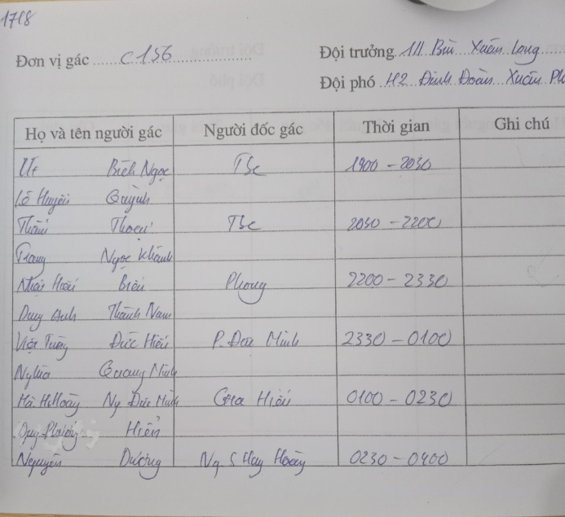

Mẫu biểu lực lượng canh gác

Mẫu biểu lực lượng canh gác

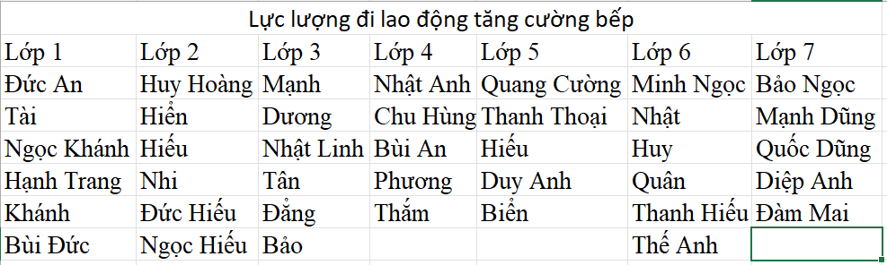

Mẫu biểu lực lượng thực hiện công việc

# 1.2. Mô hình hóa hệ thống

## **1.2.1. Mô hình hóa tiến trình nghiệp vụ (TTNV)**

**1.2.1.1. Giải thích ký hiệu**

|  |  |  |
| --- | --- | --- |
| **STT** | **Ký hiệu** | **Ý nghĩa** |
| 1 |  | Luồng thông tin |
| 2 |  | Bộ phận trong hệ thống |
| 3 |  | Môi trường |

**1.2.1.2. Bảng tổng hợp thông tin mô hình TTNV**

|  |  |  |  |  |  |
| --- | --- | --- | --- | --- | --- |
| **Thành phần** | | **Nội dung chi tiết** | | | |
| **Tác nhân** | | - MT01: Trực ban đại đội  **-** MT02: Lớp trưởng | | | |
| **Bộ phận** | | - BP01: Chỉ huy tiểu đoàn  - BP02: Chỉ huy đại đội  - BP03: Học viên | | | |
| **Mẫu biểu đưa vào** | |  | | | |
| **Mẫu biểu tạo ra** | | | | | |
| **STT** | **Mã MB** | | **Tên mẫu biểu** | **BP tạo ra** | **Nơi sử dụng** |
| 1 | MB01 | | Mẫu biểu lực lượng thực hiện công việc | BP02 | BP03 |
| 2 | MB02 | | Mẫu biểu lực lượng canh gác | BP02 | BP03 |

**1.2.1.3. Vẽ mô hình**

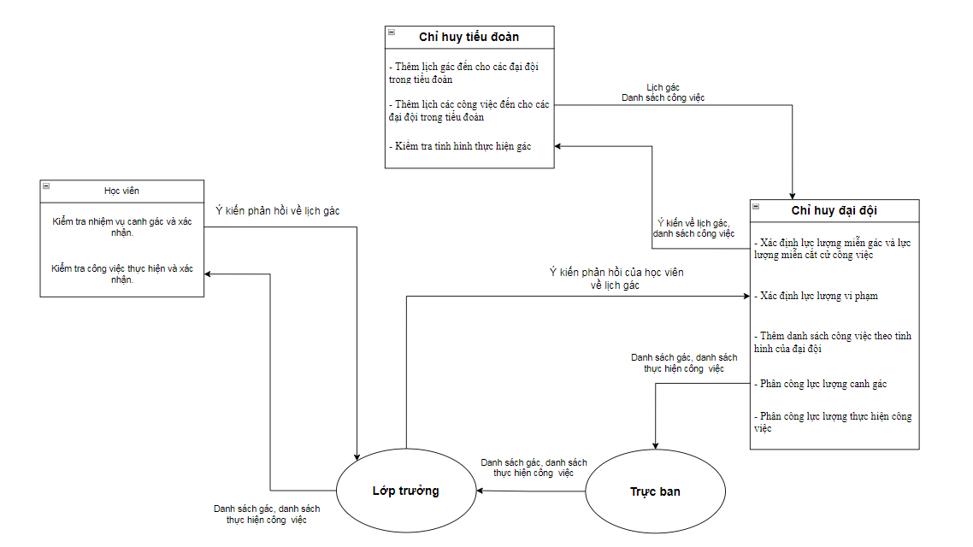

**1.2.1.4. Xử lý sơ bộ tổng hợp kết quả khảo sát.**

**Lập các bảng**

- Mô tả dữ liệu (Quân nhân)

- Mô tả chi tiết (đơn vị, chức vụ)

- Mô tả chi tiết công việc

- Mô tả chi tiết gác

- Vi phạm

- Ưu Tiên

## **1.2.2.** **Biểu đồ hoạt động (BĐHĐ)**

**1.2.2.1. Giải thích ký hiệu**

|  |  |  |
| --- | --- | --- |
| **STT** | **Ký hiệu** | **Ý nghĩa** |
| 1 |  | Điểm bắt đầu |
| 2 |  | Điểm kết thúc |
| 3 |  | Công việc nghiệp vụ |
| 4 |  | Kho dữ liệu |
| 5 |  | Luồng công việc |
| 6 |  | Luồng dữ liệu |
| 7 |  | Đường bơi |

**1.2.2.2 Trình bày biểu đồ hoạt động**

**1. QT01 - Quy trình lập danh sách cắt cử công việc**

|  |  |
| --- | --- |
| **Thành phần** | **Nội dung chi tiết** |
| **Đường bơi** | - Tác nhân: MT01, MT02  - Bộ phận: BP01, BP02, BP03 |
| **Đối tượng kích hoạt** | - MT01, MT02 |
| **Mẫu biểu liên quan** | - MB01: Mẫu biểu lực lượng thực hiện công việc |
| **Kho dữ liệu liên quan** | - Nghiệp vụ: Sổ lực lượng ưu tiên, Sổ lỗi |
| **Điều kiện rẽ nhánh** |  |

**2. Quy trình lập danh sách cắt gác**

|  |  |
| --- | --- |
| **Thành phần** | **Nội dung chi tiết** |
| **Đường bơi** | -Tác nhân: MT01, MT02  -Bộ phận: BP01, BP02, BP03 |
| **Đối tượng kích hoạt** | - MT01, MT02 |
| **Mẫu biểu liên quan** | - MB02: Mẫu biểu lực lượng canh gác |
| **Kho dữ liệu liên quan** | - Nghiệp vụ: Sổ lỗi, sổ lực lượng ưu tiên, Sổ gác |
| **Điều kiện rẽ nhánh** | 1. Kiểm tra, xác nhận lịch gác  2. Kiểm tra , phản hồi với ý kiến của học viên |

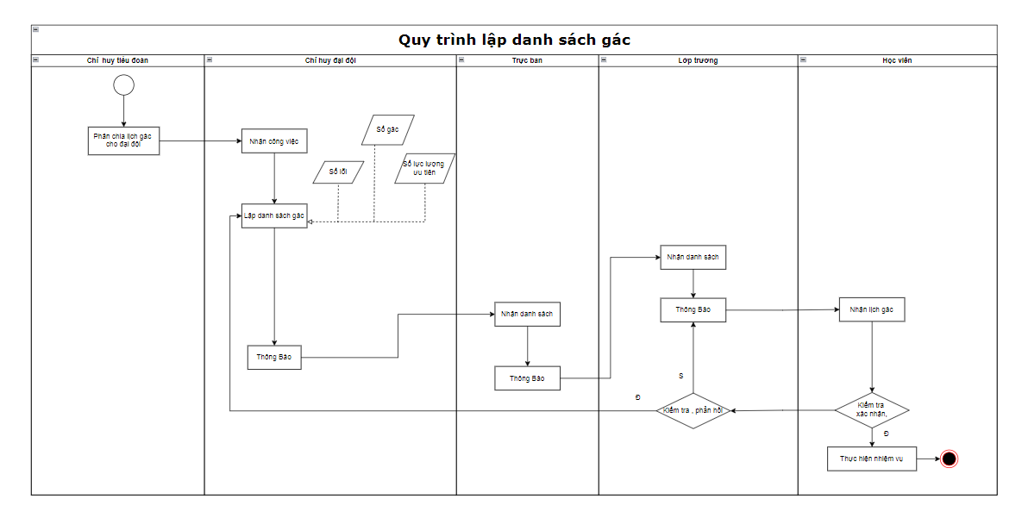

# CHƯƠNG 2: PHÂN TÍCH HỆ THỐNG

# 2.1.Phân tích chức năng nghiệp vụ

## **2.1.1.Mô hình hoá chức năng nghiệp vụ**

### **2.1.1.1.Xác định chức năng nghiệp vụ**

**\* Bước 1: Gạch chân động từ, bổ ngữ liên quan đến công việc trong quy trình xử lý (mục 1.3 - Bài tập 1) và xác định xem có phải chức năng không**

Danh sách chức năng có thể có của hệ thống

|  |  |  |  |
| --- | --- | --- | --- |
| **Chỉ huy  đại đội** | | **Chỉ huy tiểu đoàn** | |
|  |  | 1 | Giao công việc cần làm cho các đại đội |
| 2 | Giao công việc cần làm cho đại đội |  |  |
| 3 | Phân công lực lượng thực hiện công việc |  |  |
|  |  | 4 | Giao lịch gác cho các đại đội |
| 5 | Phân công lực lượng canh gác |  |  |
| 6 | Điều chỉnh danh sách gác |  |  |

**\* Bước 2: Trong danh sách các chức năng đã có ở bước 1, tìm và loại bỏ những chức năng lặp**

Không có chức năng lặp

- Danh sách các chức năng sau khi loại bỏ các chức năng lặp, và các chức năng ngoài hệ thống.

|  |  |  |  |
| --- | --- | --- | --- |
| **Chỉ huy  đại đội** | | **Chỉ huy tiểu đoàn** | |
|  |  | 1 | Giao công việc cần làm cho các đại đội |
| 2 | Giao công việc cần làm cho đại đội |  |  |
| 3 | Phân công lực lượng thực hiện công việc |  |  |
|  |  | 4 | Giao lịch gác cho các đại đội |
| 5 | Phân công lực lượng canh gác |  |  |
| 6 | Điều chỉnh danh sách gác |  |  |

### **2.1.1.2.** **Sơ đồ phân rã chức năng (BFD)**

* Ký hiệu:

- Quan hệ phân cấp:



*Sơ đồ BFD:

### **2.1.1.3 Mô tả chức năng**

**- Chức năng 1: Quản lý danh sách công việc**

+ Chỉ huy tiểu đoàn sẽ nhập thông tin công việc gồm: Nội dung, địa điểm, thời gian thực hiện, quân số và điều kiện yêu cầu khác (nếu có).

+ Đối với công việc của đại đội, chỉ huy đại đội sẽ nhập thông tin công việc gồm: Nội dung, địa điểm, thời gian thực hiện, quân số và điều kiện yêu cầu khác (nếu có).

+ Chỉ huy sẽ chọn thời gian thực hiện, sẽ sử dụng chương trình để phân công lực lượng thực hiện.

+ Chương trình sẽ lưu lại thông tin học viên thực hiện nhiệm vụ.

**- Chức năng 2: Quản lý danh sách gác**

**+** Chi huy tiểu đoàn sẽ nhập thông tin lịch gác cho các đại đội gồm: Ngày gác, mật khẩu gác (Cập nhật trước ngày gác), các nhắc nhở (nếu có).

**+** Chỉ huy đại đội sẽ nhập ngày gác vào, sau đó yêu cầu chương trình xuất ra danh sách gác vào ngày đó.

+ Chỉ huy đại đội sẽ điều chỉnh lại danh sách gác sau khi có ý kiến của lớp trưởng báo lại.

+ Danh sách gác sau khi được ký xác nhận, thì lưu lại lịch sử.

**- Chức năng 3: Quản lý chung**

+ Chỉ huy đại đội thêm các học viên vào danh sách ưu tiên không phải thực hiện các nhiệm vụ

+ Chỉ huy đại đội thêm các học viên bị vi phạm vào danh sách vi phạm

## **2.1.2. Mô hình hóa tiến trình nghiệp vụ**

### **2.1.2.1. Ký hiệu sử dụng**

* Tiến trình :

* Luồng dữ liệu:

* Kho dữ liệu:

+ Kí hiệu kho dữ liệu

+ Quan hệ giữa kho dữ liệu, tiến trình, luồng dữ liệu

- Đường biên:

- Tác nhân bên ngoài:

- Tác nhân bên trong: Là 1 tiến trình của hệ thống đang xét nhưng được trình bày ở một trang khác của biểu đồ.

### **2.1.2.2.** **Sơ đồ luồng dữ liệu (DFD) mức khung cảnh**

### **2.1.2.3. DFD mức đỉnh**

### **2.1.2.4. DFD mức dưới đỉnh**

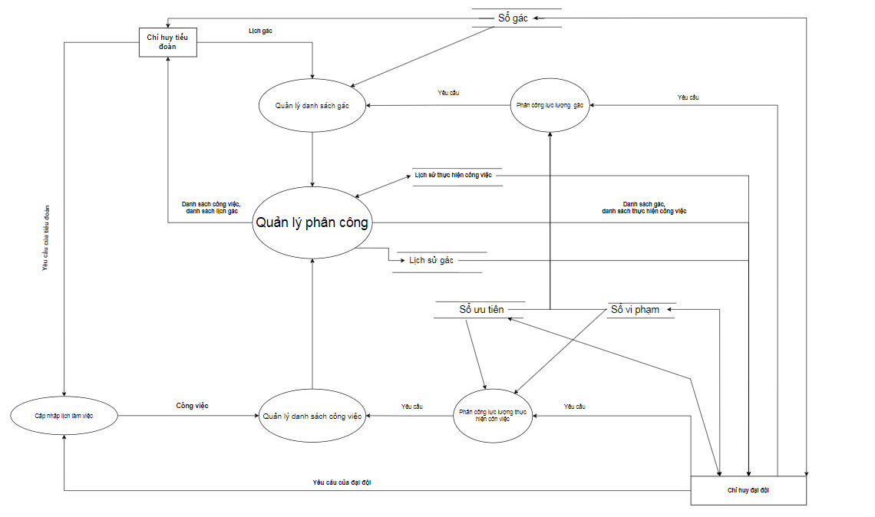

## **2.1.3. Đặc tả tiến trình nghiệp vụ**

**1 – Phân công lực lượng thực hiện gác**

- Đầu vào: Lịch gác của đại đội

- Đầu ra: Danh sách học viên thực hiện gác

- Nội dung xử lý:

Kiểm tra lại ý kiến lớp trưởng

Nếu: Có ý kiến của lớp trưởng

Thì: Xem xét, chỉnh sửa danh sách gác

Viết danh sách vào sổ gác

Không thì: Viết danh sách vào sổ gác

**2 – Cập nhật công việc đối với tiểu đoàn**

- Đầu vào: Thông tin cụ thể về công việc

- Đầu ra: Danh sách công việc cho các đại đội

- Nội dung xử lý:

Tiếp nhận công văn từ cấp trên, hoặc công việc của tiểu đoàn

Xác nhận phản hồi với cấp trên

**3 – Cập nhật lịch gác đối với tiểu đoàn**

- Đầu vào : Lịch gác

- Đầu ra : Danh sách lịch gác của các đại đội

- Nội dung xử lý:

Sinh hoạt quán triệt trong giao ban tiểu đoàn

Giao nhiệm vụ cho đại đội.

**4 - Cập nhật công việc đối với đại đội**

- Đầu vào: Thông tin cụ thể về công việc của đại đội

- Đầu ra: Danh sách công việc cho các đại đội

- Nội dung xử lý:

Xác nhận công việc của đại đội

**5 – Phân công lực lượng thực hiện công việc**

- Đầu vào: Yêu cầu công việc

- Đầu ra: Danh sách học viên thực hiên công việc

- Nội dung xử lý:

Kiểm tra lại công việc

Kiểm tra danh sách ưu tiên, vi phạm

**6 – Cập nhật lực lượng ưu tiên, vi phạm**

- Đầu vào: Lực lượng ưu tiên, vi phạm

- Đầu ra: Danh sách ưu tiên, vi phạm

- Nội dung xử lý:

Kiểm tra so khớp với biên bản sinh hoạt các lớp

Kiểm tra so khớp với biên bản sinh hoạt đại đội

# 2.2. Phân tích dữ liệu nghiệp vụ

## **2.2.1. Mô hình dữ liệu ban đầu**

### **2.2.1.1. Xác định kiểu thực thể**

- Quân nhân

- Đơn vị

- Chức vụ

- Danh sách lịch gác

- Danh sách công việc

- Danh sách vi phạm

- Danh sách ưu tiên

### **2.2.1.2 Xác định kiểu thuộc tính**

**- Quân Nhân** (Mã quân nhân, tên quân nhân, giới tính)

**- Đơn vị** (Mã đơn vị, tên đơn vị)

**- Chức vụ** (Mã chức vụ, tên chức vụ)

**- Dach sách lịch gác** (Mã danh sách gác, ngày gác, mật khẩu gác, vọng gác, thời gian bắt đầu, thời gian kết thúc, nhắc nhở)

**- Danh sách công việc** (Mã công việc, nội dung, địa điểm, thời gian, quân số, nhắc nhở)

**- Danh sách vi phạm** (Mã vi phạm, nội dung vi phạm, xử phạt)

- **Danh sách ưu tiên** (Mã ưu tiên, nội dung ưu tiên, thời gian bắt đầu, thời gian kết thúc).

### **2.2.1.3. Mô hình thực thể liên kết mở rộng (ERD MR)**

**\* ERD mở rộng**

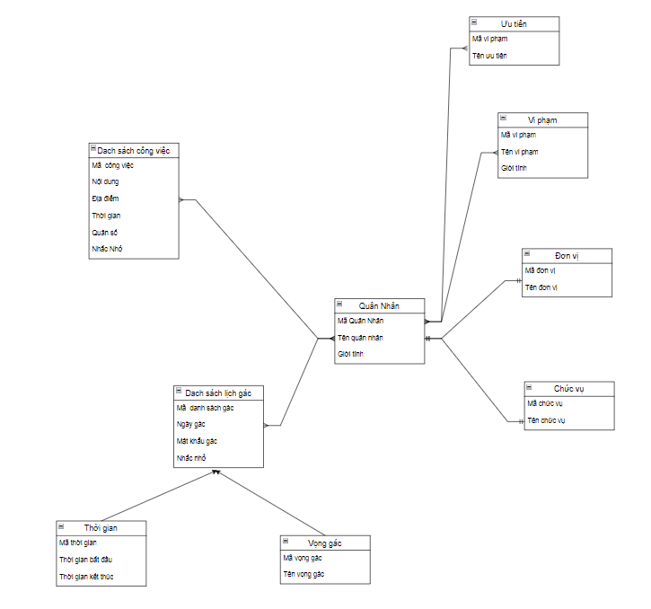

## **2.2.2. Chuẩn hóa dữ liệu**

### **2.2.2.1. Chuyển đổi từ ERD mở rộng về ERD kinh điển**

### **2.2.2.2. Chuyển đổi ERD kinh điển về ERD hạn chế**

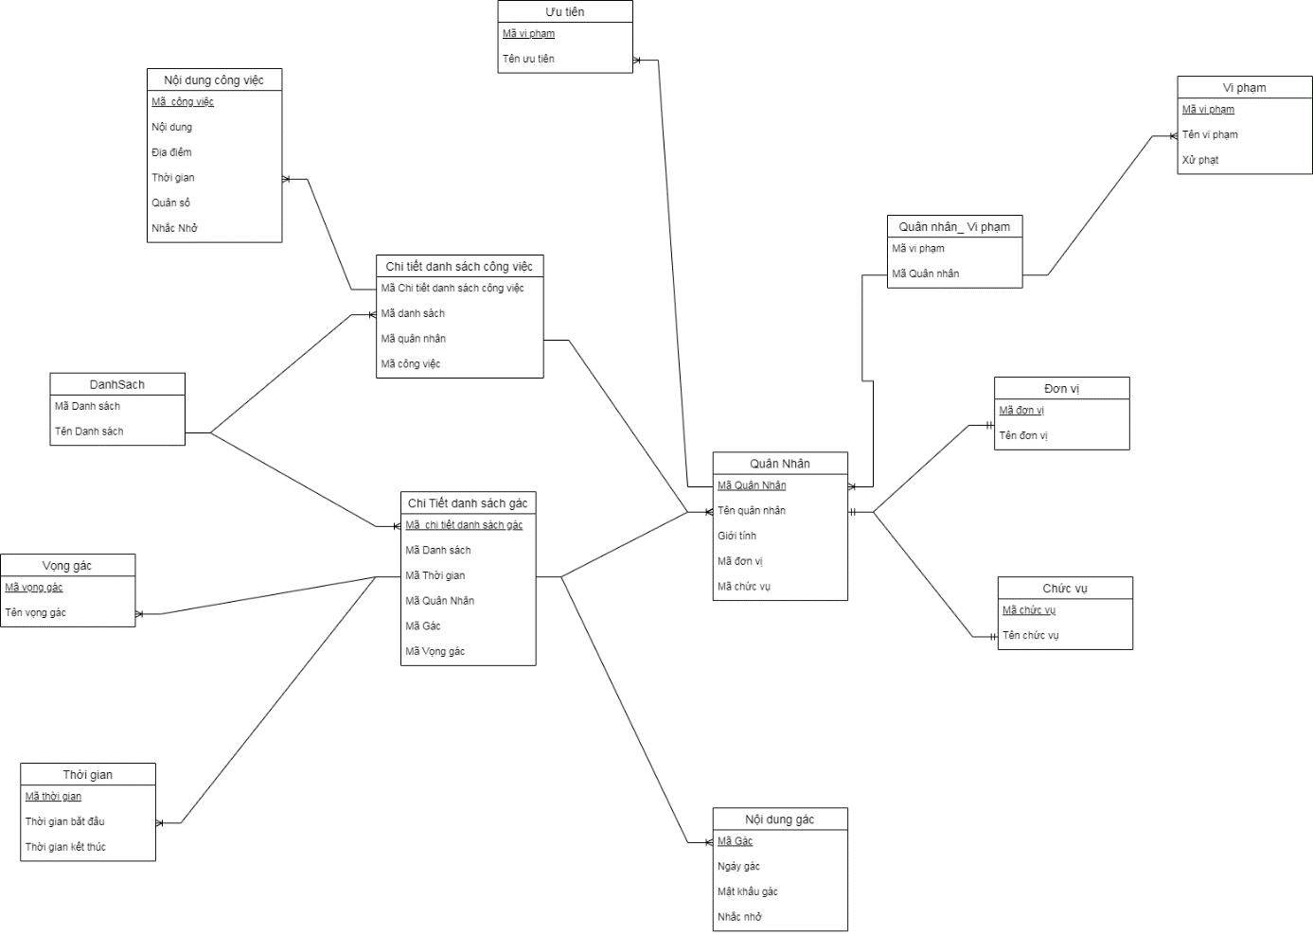

### **2.2.2.3.** **Chuyển đổi từ ERD hạn chế về mô hình quan hệ RM**

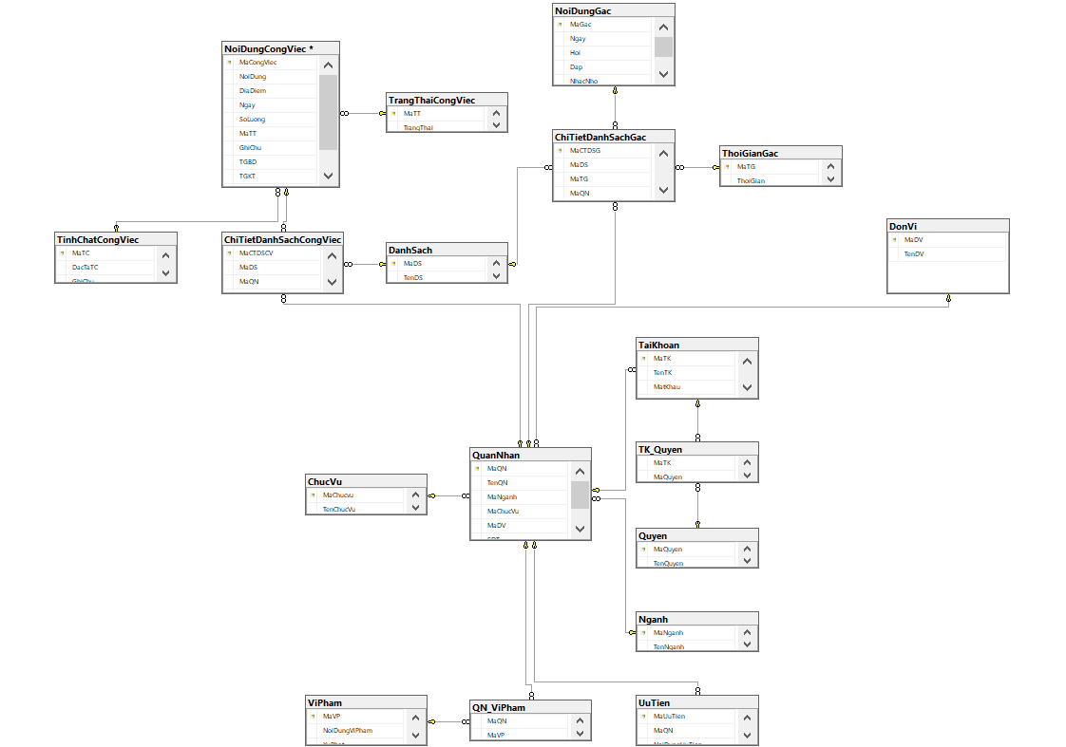

## **2.2.3. Đặc tả dữ liệu**

**1 – QuanNhan**

|  |  |  |  |  |  |
| --- | --- | --- | --- | --- | --- |
| **STT** | **Khóa chính** | **Khóa ngoại** | **Tên trường** | **Kiểu dữ liệu** | **Diễn giải** |
| 1 | X |  | MaQN | int | Mã quân nhân |
| 2 |  |  | TenQN | nvarchar(50) | Tên quân nhân |
| 3 |  | X | MaNganh | int | Mã đơn vị |
| 4 |  | X | MaChucVu | int | Mã chức vụ |
| 5 |  |  | MaDV | int | Giới tính |
| 6 |  |  | SDT | varchar(50) | Số điện thoại |
| 7 |  |  | GioiTinh | bit | Giới tính |

**2 - DonVi**

|  |  |  |  |  |  |
| --- | --- | --- | --- | --- | --- |
| **STT** | **Khóa chính** | **Khóa ngoại** | **Tên trường** | **Kiểu dữ liệu** | **Diễn giải** |
| 1 | X |  | MaDV | int | Mã đơn vị |
| 2 |  |  | TenDV | nvarchar(50) | Tên đơn vị |

**3 – ChucVu**

|  |  |  |  |  |  |
| --- | --- | --- | --- | --- | --- |
| **STT** | **Khóa chính** | **Khóa ngoại** | **Tên trường** | **Kiểu dữ liệu** | **Diễn giải** |
| 1 | X |  | MaChucVu | int | Mã chức vụ |
| 2 |  |  | TenChucVu | nvarchar(50) | Tên chức vụ |

**4 – DanhSach**

|  |  |  |  |  |  |
| --- | --- | --- | --- | --- | --- |
| **STT** | **Khóa chính** | **Khóa ngoại** | **Tên trường** | **Kiểu dữ liệu** | **Diễn giải** |
| 1 | X |  | MaDS | int | Mã danh sách |
| 2 |  |  | TenDS | nvarchar(50) | Tên danh sách |

**5 – NoiDungCongViec**

|  |  |  |  |  |  |
| --- | --- | --- | --- | --- | --- |
| **STT** | **Khóa chính** | **Khóa ngoại** | **Tên trường** | **Kiểu dữ liệu** | **Diễn giải** |
| 1 | X |  | MaCongViec | int | Mã công việc |
| 2 |  |  | NoiDung | nvarchar(100) | Nội dung công việc |
| 3 |  |  | DiaDiem | nvarchar(100) | Địa Điểm |
| 4 |  |  | Ngay | date | Thời gian |
| 5 |  |  | SoLuong | int | Số lượng |
| 6 |  | X | MaTT | int | Mã trạng thái |
| 7 |  |  | GhiChu | nvarchar(300) | Ghi chú |
| 8 |  |  | TGBD | time(7) | Thời gian bắt đầu |
| 9 |  |  | TGKT | time(7) | Thời gian kết thúc |
| 10 |  | X | MaTC | int | Mã tính chất |
| 11 |  | X | MaDV | int | Mã đơn vị |

**6 – NoiDungGac**

|  |  |  |  |  |  |
| --- | --- | --- | --- | --- | --- |
| **STT** | **Khóa chính** | **Khóa ngoại** | **Tên trường** | **Kiểu dữ liệu** | **Diễn giải** |
| 1 | X |  | MaGac | int | Mã gác |
| 2 |  |  | NgayGac | date | Ngày Gác |
| 3 |  |  | MKGac | nvarchar(50) | Mật khẩu gác |
| 4 |  |  | NhacNho | nvarchar(50) | Nhắc nhở |
| 5 |  |  | MaDV | int | Mã đơn vị |

**7 – ViPham**

|  |  |  |  |  |  |
| --- | --- | --- | --- | --- | --- |
| **STT** | **Khóa chính** | **Khóa ngoại** | **Tên trường** | **Kiểu dữ liệu** | **Diễn giải** |
| 1 | X |  | MaViPham | int | Mã vi phạm |
| 2 |  |  | NoiDungViPham | nvarchar(50) | Nội dung vi phạm |
| 3 |  |  | XuPhat | nvarchar(50) | Xử phạt |

**8 – UuTien**

|  |  |  |  |  |  |
| --- | --- | --- | --- | --- | --- |
| **STT** | **Khóa chính** | **Khóa ngoại** | **Tên trường** | **Kiểu dữ liệu** | **Diễn giải** |
| 1 | X |  | MaUT | int | Mã ưu tiên |
| 2 |  |  | NoiDungUuTien | nvarchar(50) | Nội dung ưu tiên |
| 3 |  | X | MaQN | int | Mã Quân Nhân |

**9 – ThoiGian**

|  |  |  |  |  |  |
| --- | --- | --- | --- | --- | --- |
| **STT** | **Khóa chính** | **Khóa ngoại** | **Tên trường** | **Kiểu dữ liệu** | **Diễn giải** |
| 1 | X |  | MaTG | int | Mã thời gian |
| 2 |  |  | ThoiGian | nvarchar(50) | Thời gian |

**10 – ChiTietDanhSachGac**

|  |  |  |  |  |  |
| --- | --- | --- | --- | --- | --- |
| **STT** | **Khóa chính** | **Khóa ngoại** | **Tên trường** | **Kiểu dữ liệu** | **Diễn giải** |
| 1 | X |  | MaCTDSG | int | Mã chi tiết danh sách gác |
| 2 |  | X | MaDS | int | Mã danh sách |
| 3 |  | X | MaTG | int | Mã thời gian |
| 4 |  | X | MaQN | int | Mã quân nhân |
| 5 |  | X | MaGac | int | Mã gác |

**11 – ChiTietDanhSachCongViec**

|  |  |  |  |  |  |
| --- | --- | --- | --- | --- | --- |
| **STT** | **Khóa chính** | **Khóa ngoại** | **Tên trường** | **Kiểu dữ liệu** | **Diễn giải** |
| 1 | X |  | MaCTDSCV | int | Mã chi tiết danh sách công việc |
| 2 |  | X | MaDS | int | Mã danh sách |
| 3 |  | X | MaQN | int | Mã quân nhân |
| 4 |  | X | MaCongviec | int | Mã công việc |

**12 – QN_ViPham**

|  |  |  |  |  |  |
| --- | --- | --- | --- | --- | --- |
| **STT** | **Khóa chính** | **Khóa ngoại** | **Tên trường** | **Kiểu dữ liệu** | **Diễn giải** |
| 1 |  | X | MaQN | int | Mã Quân Nhân |
| 2 |  | X | MaVP | int | Mã Vi Phạm |

**13 – TinhChatCongViec**

|  |  |  |  |  |  |
| --- | --- | --- | --- | --- | --- |
| **STT** | **Khóa chính** | **Khóa ngoại** | **Tên trường** | **Kiểu dữ liệu** | **Diễn giải** |
| 1 | X |  | MaUT | int | Mã ưu tiên |
| 2 |  |  | NoiDungUuTien | nvarchar(50) | Nội dung ưu tiên |
| 3 |  | X | MaQN | int | Mã Quân Nhân |

**14 – TrangThaiCongViec**

|  |  |  |  |  |  |
| --- | --- | --- | --- | --- | --- |
| **STT** | **Khóa chính** | **Khóa ngoại** | **Tên trường** | **Kiểu dữ liệu** | **Diễn giải** |
| 1 | X |  | MaTT | int | Mã trạng thái |
| 2 |  |  | TrangThai | nvarchar(50) | Trạng thái |

**15 - Nganh**

|  |  |  |  |  |  |
| --- | --- | --- | --- | --- | --- |
| **STT** | **Khóa chính** | **Khóa ngoại** | **Tên trường** | **Kiểu dữ liệu** | **Diễn giải** |
| 1 | X |  | MaNganh | int | Mã ngành |
| 2 |  |  | TenNganh | nvarchar(50) | Tên Ngành |

# Chương 3: THIẾT KẾ HỆ THỐNG

# 3.1. Thiết kế kiểm soát

## **3.1.1. Kiểm tra thông tin nhập/ xuất**

1. *Kiểm tra thông tin học viên ưu tiên*

- Mục đích:

+ Bảo đảm tính xác thực của thông tin ưu tiên, vi phạm của học viên.

+ Kịp thời phát hiện sai sót trong quá trình nhập xuất thông tin.

- Yêu cầu:

+ Kiểm tra mọi thông tin về ưu tiên, vi phạm của học viên.

- Hình thức kiểm tra:

+ Bằng tay:

* Lớp trưởng kiểm tra thông tin ưu tiên của học viên báo cáo lại chỉ huy đại đội.
* Chỉ huy đại đội kiểm tra thông tin ưu tiên, vi phạm

+ Bằng máy:

* Thông tin ưu tiên, vi phạm sẽ được hệ thống kiểm tra đảm bảo đầy đủ các thông tin. Nếu người dùng nhập thiếu thông tin sẽ yêu cầu nhập lại.

- Nơi tiến hành kiểm tra:

+ Sổ sinh hoạt lớp.

+ Lúc lưu trữ thông tin trong hệ thống máy tính.

+ Sổ sinh hoạt đại đội.

- Nội dung kiểm tra:

+ Kiểm tra thông tin ưu tiên, vi phạm của học viên có khớp với kết quả các buổi sinh hoạt công khai, dân chủ hay không, nếu sai thì sửa lại.

1. *Kiểm tra việc thực hiện công việc, gác*

- Mục đích:

+ Bảo đảm tính xác thực của thông tin về danh sách gác, danh sách thực hiện công việc, ai là người thực hiện với danh sách đã xét duyệt.

- Yêu cầu:

+ Kiểm tra thông tin học viên so với danh sách đã xét duyệt đi thực hiện công việc, gác.

- Hình thức kiểm tra:

+ Bằng tay:

* Kiểm tra học viên có trong danh sách.

+ Bằng máy:

* Kiểm tra lực lượng gác có chính xác đã được thêm vào chương trình không
* Kiểm tra lực lượng thực hiện công việc có chính xác đã được thêm vào chương trình không

- Nơi tiến hành kiểm tra: Tại đơn vị QLHV nơi học viên tập trung đi thực hiện

- Nội dung kiểm tra: So sánh học viên thực hiện nhiệm vụ với danh sách gác, thực hiện công việc.

## **3.1.2. Tình huống gián đoạn chương trình**

1. *Nguyên nhân*

- Hỏng phần cứng, hỏng hệ điều hành: máy tính hỏng, ...

+ Nhầm lẫn trong thao tác với chương trình. Ví dụ: xóa nhầm dữ liệu về danh sách gác, danh sách làm việc

+ Lập trình sai làm cho các chức năng của chương trình không thực hiện được.

+ Nhầm lẫn trong quá trình đưa danh sách đăng kí vào hệ thống

+ Do rủi ro về môi trường: cháy nổ, động đất, ...

- Dữ liệu sai

1. *Hậu quả*

- Mất thời gian chạy, sửa lại chương trình.

- Bị sai dữ liệu, mất dữ liệu.

- Thông tin ở các bộ phận không khớp với nhau.

- Không thể kiểm soát được người đi gác, đi thực hiện công việc

1. *Cách thức bảo đảm an toàn thông tin*

- Khóa từng phần dữ liệu, phân quyền cho các nhóm người dùng được thao tác với các dữ liệu.

- Viết hướng dẫn sử dụng chương trình hạn chế người dùng thao tác sai.

- Tạo file để sao lưu lại dữ liệu.

- Băm mật khẩu người dùng, quản trị để lưu trữ.

- Kết nối CSDL với chương trình sử dụng cơ chế xác thực mật khẩu.

1. *Thủ tục phục hồi chương trình*

- Đưa CSDL trở về trạng thái đúng đắn ngay trước khi bị hỏng vì gián đoạn chương trình.

1. *Khi nào dùng thủ tục phục hồi*

- Giá mang của tệp có sự cố.

- Hỏng môi trường máy tính.

- Hỏng hệ điều hành.

- Thực hiện sai quy định của hệ điều hành.

- Lỗi lập trình.

- Nhầm lẫn trong thao tác.

1. *Nguyên tắc hoạt động của thủ tục phục hồi chương trình*

- Sao lưu định kỳ.

- Khi có sự cố gián đoạn:

+ Đọc các giá trị cuối cùng của các biến mốc.

+ Định vị lại đầu đọc các file đang dùng.

+ Xử lý một số lô trên các file vận động.

+ Khởi động lại chương trình từ chỗ bị ngắt.

1. *Vấn đề cân nhắc khi sử dụng thủ tục phục hồi*

- Thời gian bị mất do phục hồi.

- Chương trình không bắt đầu lại được khi đã gián đoạn.

+ Xử lý theo mẻ có thể bắt đầu lại.

+ Xử lý trực tuyến không thể bắt đầu lại.

- Tính phức tạp và các ràng buộc về khai thác.

- Cần thêm thiết bị ngoại vi.

## **3.1.3. Tình huống xâm hại từ con người**

1. *Các hình thức xâm hại*

- Vô tình:

+ Nhập sai dữ liệu: nhập sai thông tin học viên vi phạm, học viên ưu tiên, ...

+ Nhầm lẫn thao tác: nhầm lẫn trong thao tác sửa, xóa dữ liệu, ...

+ Sự cố lúc nhập dữ liệu: Đang nhập thông tin thì bị sập nguồn, chết máy, ...

- Cố ý:

+ Tấn công hệ thống để lấy cắp các tài liệu: danh sách học viên gác, danh sách học viên vi phạm…

+ Con người cố tình phá hoại hệ thống nhằm mục đích thay đổi thông tin: Giấy tờ ra ngoài khi được phát cho cá nhân có thể thay đổi thông tin nếu không phân biệt rõ nội dung bị sửa sẽ dẫn đến lệch với nội dung trong chương trình chạy.

+ Tấn công hệ thống nhằm gây các quyết định sai lạc: Tấn công vào hệ thống máy tính lưu trữ thông tin của đại đội, tiểu đoàn thay đổi thông tin lưu trữ, đổi tên người vi phạm, ưu tiên, đổi công việc, lịch gác.

+ Tấn công nhằm gây lãng phí, thất thoát tài sản: làm mất sổ gác.

1. *Mục đích bảo vệ*

- Bảo vệ tính bí mật: thông tin như danh sách học viên gác, danh sách quân nhân, … không bị lộ.

- Bảo vệ tính toàn vẹn: ngăn chặn việc tạo và thay đổi bất hợp pháp hoặc phá hoại dữ liệu .

- Bảo vệ tính khả dụng: người dùng hợp pháp không bị từ chối truy nhập.

- Bảo đảm tính riêng tư: các tài nguyên không bị sử dụng bởi các cá nhân không có quyền hoặc theo các cách không hợp pháp

## **3.1.4. Xây dựng giải pháp kiểm soát hệ thống**

1. *Hai loại giải pháp*

- Đối với phần cứng:

+ Các loại tài liệu sổ sách phải được bảo quản cẩn thận, tránh để hư hỏng mục nát tại các đầu mối, bảo vệ đường dây mạng nội bộ, bảo vệ các thiết bị truyền dữ liệu, in ấn.

+ Chống hư hỏng vật lý: bảo vệ ổ ghi dữ liệu, bảo vệ máy in…

+ Sử dụng thiết bị đi kèm bảo vệ phần cứng.

- Đối với phần mềm và tổ chức dữ liệu:

+ Các dữ liệu cần được tổ chức lưu trữ dự phòng.

+ Dữ liệu về khách phải được bảo mật, không được lợi dụng thông

tin đó nhằm mục đích xấu.

+ Tổ chức kiểm soát truy cập, kiểm soát được đối tượng truy cập và thao tác với dữ liệu bằng cách phân quyền người dùng.

1. *Các giai đoạn thiết kế kiểm soát*

- Xác định các điểm hở của hệ thống

- Xác định các kiểu đe dọa có thể xảy ra

- Xác định các trạng thái phát sinh đe dọa

- Lựa chọn thiết kế kiểm soát

1. *Xác định các điểm hở của hệ thống*

- Dữ liệu trên đường truyền từ nơi lưu trữ đến nơi sử dụng

* Luồng dữ liệu DFD đi tới một tác nhân ngoài
* Luồng dữ liệu đi từ máy tính sang người sử dụng

- Thông tin về lỗi vi phạm được nhập từ bên ngoài

- Thông tin trao đổi qua giao diện nên có thể sẽ dẫn đến sai sót

- Nơi lưu trữ thông tin

- Xác minh học viên có đi gác không

- Xác minh học viên có thực hiện công việc không

1. *Xác định các kiểu đe dọa có thể xảy ra tại điểm hở*

- Trốn gác

- Trốn thực thực hiện công việc

- Ăn cắp thông tin và tài khoản

- Thất thoát tài sản

- Tốn kém, lộ bí mật

1. *Xác định các trạng thái phát sinh đe dọa*

- Cao:

* Người dùng nhầm lẫn, sai sót trong quá trình nhập/xuất dữ liệu
* Người dùng nhầm lẫn trong thao tác

- Vừa:

* Hỏng phần cứng, hỏng hệ điều hành
* Lộ lọt thông tin trong quá trình lưu trữ, truyền tin, sử dụng

- Thấp:

* Lập trình sai
* Sự tấn công vào hệ thống từ các cá nhân, tổ chức có mục đích xấu

1. *Lựa chọn giải pháp thiết kế kiểm soát*

- Bảo mật vật lý bằng cách bảo mật cho các thiết bị trong hệ thống

- Mã hóa thông tin trên đường truyền

- Nhận dạng nhân sự bằng tên đăng nhập và mật khẩu

- Phân biệt quyền riêng tư:

* Mỗi người một mật khẩu truy cập
* Phân loại người dùng và gán cho mỗi loại người dùng một số quyền nhất định

# 3.2. Thiết kế cơ sở dữ liệu

## **3.2.1. Thiết kế CSDL logic**

1. *Bảng quan hệ, trường dữ liệu cho chương trình*

- Bảng quan hệ:

* Tài khoản
* Quyền
* Tài Khoản – Quyền

- Trường dữ liệu:

* Thêm trường Mã quân nhân vào bảng Tài khoản

1. *Đặc tả cấu trúc*

**1 – QuanNhan**

|  |  |  |  |  |  |
| --- | --- | --- | --- | --- | --- |
| **STT** | **Khóa chính** | **Khóa ngoại** | **Tên trường** | **Kiểu dữ liệu** | **Diễn giải** |
| 1 | X |  | MaQN | int | Mã quân nhân |
| 2 |  |  | TenQN | nvarchar(50) | Tên quân nhân |
| 3 |  | X | MaNganh | int | Mã đơn vị |
| 4 |  | X | MaChucVu | int | Mã chức vụ |
| 5 |  |  | MaDV | int | Giới tính |
| 6 |  |  | SDT | varchar(50) | Số điện thoại |
| 7 |  |  | GioiTinh | bit | Giới tính |

**2 - DonVi**

|  |  |  |  |  |  |
| --- | --- | --- | --- | --- | --- |
| **STT** | **Khóa chính** | **Khóa ngoại** | **Tên trường** | **Kiểu dữ liệu** | **Diễn giải** |
| 1 | X |  | MaDV | int | Mã đơn vị |
| 2 |  |  | TenDV | nvarchar(50) | Tên đơn vị |

**3 – ChucVu**

|  |  |  |  |  |  |
| --- | --- | --- | --- | --- | --- |
| **STT** | **Khóa chính** | **Khóa ngoại** | **Tên trường** | **Kiểu dữ liệu** | **Diễn giải** |
| 1 | X |  | MaChucVu | int | Mã chức vụ |
| 2 |  |  | TenChucVu | nvarchar(50) | Tên chức vụ |

**4 – DanhSach**

|  |  |  |  |  |  |
| --- | --- | --- | --- | --- | --- |
| **STT** | **Khóa chính** | **Khóa ngoại** | **Tên trường** | **Kiểu dữ liệu** | **Diễn giải** |
| 1 | X |  | MaDS | int | Mã danh sách |
| 2 |  |  | TenDS | nvarchar(50) | Tên danh sách |

**5 – NoiDungCongViec**

|  |  |  |  |  |  |
| --- | --- | --- | --- | --- | --- |
| **STT** | **Khóa chính** | **Khóa ngoại** | **Tên trường** | **Kiểu dữ liệu** | **Diễn giải** |
| 1 | X |  | MaCongViec | int | Mã công việc |
| 2 |  |  | NoiDung | nvarchar(100) | Nội dung công việc |
| 3 |  |  | DiaDiem | nvarchar(100) | Địa Điểm |
| 4 |  |  | Ngay | date | Thời gian |
| 5 |  |  | SoLuong | int | Số lượng |
| 6 |  | X | MaTT | int | Mã trạng thái |
| 7 |  |  | GhiChu | nvarchar(300) | Ghi chú |
| 8 |  |  | TGBD | time(7) | Thời gian bắt đầu |
| 9 |  |  | TGKT | time(7) | Thời gian kết thúc |
| 10 |  | X | MaTC | int | Mã tính chất |
| 11 |  | X | MaDV | int | Mã đơn vị |

**6 – NoiDungGac**

|  |  |  |  |  |  |
| --- | --- | --- | --- | --- | --- |
| **STT** | **Khóa chính** | **Khóa ngoại** | **Tên trường** | **Kiểu dữ liệu** | **Diễn giải** |
| 1 | X |  | MaGac | int | Mã gác |
| 2 |  |  | NgayGac | date | Ngày Gác |
| 3 |  |  | MKGac | nvarchar(50) | Mật khẩu gác |
| 4 |  |  | NhacNho | nvarchar(50) | Nhắc nhở |
| 5 |  |  | MaDV | int | Mã đơn vị |

**7 – ViPham**

|  |  |  |  |  |  |
| --- | --- | --- | --- | --- | --- |
| **STT** | **Khóa chính** | **Khóa ngoại** | **Tên trường** | **Kiểu dữ liệu** | **Diễn giải** |
| 1 | X |  | MaViPham | int | Mã vi phạm |
| 2 |  |  | NoiDungViPham | nvarchar(50) | Nội dung vi phạm |
| 3 |  |  | XuPhat | nvarchar(50) | Xử phạt |

**8 – UuTien**

|  |  |  |  |  |  |
| --- | --- | --- | --- | --- | --- |
| **STT** | **Khóa chính** | **Khóa ngoại** | **Tên trường** | **Kiểu dữ liệu** | **Diễn giải** |
| 1 | X |  | MaUT | int | Mã ưu tiên |
| 2 |  |  | NoiDungUuTien | nvarchar(50) | Nội dung ưu tiên |
| 3 |  | X | MaQN | int | Mã Quân Nhân |

**9 – ThoiGianGac**

|  |  |  |  |  |  |
| --- | --- | --- | --- | --- | --- |
| **STT** | **Khóa chính** | **Khóa ngoại** | **Tên trường** | **Kiểu dữ liệu** | **Diễn giải** |
| 1 | X |  | MaTG | int | Mã thời gian |
| 2 |  |  | ThoiGian | nvarchar(50) | Thời gian |

**10 – ChiTietDanhSachGac**

|  |  |  |  |  |  |
| --- | --- | --- | --- | --- | --- |
| **STT** | **Khóa chính** | **Khóa ngoại** | **Tên trường** | **Kiểu dữ liệu** | **Diễn giải** |
| 1 | X |  | MaCTDSG | int | Mã chi tiết danh sách gác |
| 2 |  | X | MaDS | int | Mã danh sách |
| 3 |  | X | MaTG | int | Mã thời gian |
| 4 |  | X | MaQN | int | Mã quân nhân |
| 5 |  | X | MaGac | int | Mã gác |

**11 – ChiTietDanhSachCongViec**

|  |  |  |  |  |  |
| --- | --- | --- | --- | --- | --- |
| **STT** | **Khóa chính** | **Khóa ngoại** | **Tên trường** | **Kiểu dữ liệu** | **Diễn giải** |
| 1 | X |  | MaCTDSCV | int | Mã chi tiết danh sách công việc |
| 2 |  | X | MaDS | int | Mã danh sách |
| 3 |  | X | MaQN | int | Mã quân nhân |
| 4 |  | X | MaCongviec | int | Mã công việc |

**12 – QN_ViPham**

|  |  |  |  |  |  |
| --- | --- | --- | --- | --- | --- |
| **STT** | **Khóa chính** | **Khóa ngoại** | **Tên trường** | **Kiểu dữ liệu** | **Diễn giải** |
| 1 |  | X | MaQN | int | Mã Quân Nhân |
| 2 |  | X | MaVP | int | Mã Vi Phạm |

**13 – TinhChatCongViec**

|  |  |  |  |  |  |
| --- | --- | --- | --- | --- | --- |
| **STT** | **Khóa chính** | **Khóa ngoại** | **Tên trường** | **Kiểu dữ liệu** | **Diễn giải** |
| 1 | X |  | MaUT | int | Mã ưu tiên |
| 2 |  |  | NoiDungUuTien | nvarchar(50) | Nội dung ưu tiên |
| 3 |  | X | MaQN | int | Mã Quân Nhân |

**14 – TrangThaiCongViec**

|  |  |  |  |  |  |
| --- | --- | --- | --- | --- | --- |
| **STT** | **Khóa chính** | **Khóa ngoại** | **Tên trường** | **Kiểu dữ liệu** | **Diễn giải** |
| 1 | X |  | MaTT | int | Mã trạng thái |
| 2 |  |  | TrangThai | nvarchar(50) | Trạng thái |

**15 - Nganh**

|  |  |  |  |  |  |
| --- | --- | --- | --- | --- | --- |
| **STT** | **Khóa chính** | **Khóa ngoại** | **Tên trường** | **Kiểu dữ liệu** | **Diễn giải** |
| 1 | X |  | MaNganh | int | Mã ngành |
| 2 |  |  | TenNganh | nvarchar(50) | Tên Ngành |

**16 – TaiKhoan**

|  |  |  |  |  |  |
| --- | --- | --- | --- | --- | --- |
| **STT** | **Khóa chính** | **Khóa ngoại** | **Tên trường** | **Kiểu dữ liệu** | **Diễn giải** |
| 1 | X |  | MaTK | int | Mã Tài khoản |
| 2 |  |  | TenTK | varchar(50) | Tên tài khoản |
| 3 |  | X | MatKhau | varchar(50) | Mật Khẩu |
|  |  | X | MaQN | int | Mã Quân Nhân |

**17 – Quyen**

|  |  |  |  |  |  |
| --- | --- | --- | --- | --- | --- |
| **STT** | **Khóa chính** | **Khóa ngoại** | **Tên trường** | **Kiểu dữ liệu** | **Diễn giải** |
| 1 | X |  | MaQuyen | int | Mã quyền |
| 2 |  |  | TenQuyen | nvarchar(50) | Tên quyền |

**18 – TK_QUYEN**

|  |  |  |  |  |  |
| --- | --- | --- | --- | --- | --- |
| **STT** | **Khóa chính** | **Khóa ngoại** | **Tên trường** | **Kiểu dữ liệu** | **Diễn giải** |
| 1 |  | X | MaTK | int | Mã Quyền |
| 2 |  | X | MaQuyen | int | Tên Quyền |

## **3.2.1. Thiết kế CSDL vật lý**

**1.** **QuanNhan(**MaQN, TenQN, MaNganh, MaChucVu, MaDV, SDT, GioiTinh**)**

**2. DonVi(**MaDV, TenDV**)**

**3. ChucVu(**MaChucvu, TenChucVu**)**

**4. DanhSach(**MaDS, TenDS**)**

**5. NoiDungCongViec(**MaCongViec, NoiDung, DiaDiem, Ngay, SoLuong, MaTT, GhiChu, TGBD, TGKT, MaTC, MaDV**)**

**6. NoiDungGac(**MaGac, Ngay, Hoi, Dap, NhacNho, MaDV**)**

**7. ViPham(**MaVP, NoiDungViPham, XuPhat**)**

**8. UuTien(**MaUuTien, MaQN, NoiDungUuTien**)**

**9. ThoiGianGac(**MaTG, ThoiGian**)**

**10. ChiTietDanhSachGac(**MaCTDSG, MaDS, MaTG, MaQN, MaGac**)**

**11. ChiTietDanhSachCongViec(**MaCTDSCV, MaDS, MaQN, MaCongViec**)**

**12. QN_ViPham(**MaQN, MaVP**)**

**13. TinhChatCongViec(**MaTC, DacTaTC, GhiChu**)**

**14. TrangThaiCongViec(**MaTT, TrangThai**)**

**15. Nganh(**MaNganh, TenNganh**)**

**16. TaiKhoan(**MaTK, TenTK, MatKhau, MaQN**)**

**17. Quyen(**MaQuyen, TenQuyen**)**

**18. TK_Quyen(**MaTK, MaQuyen**)**

# 3.3. Thiết kế giao diện người – máy

## **3.3.1.Thiết kế hệ thống đơn chọn**

Xây dựng hệ thống đơn chọn theo **phương pháp hướng người dùng**. Dựa vào 3 nhóm người dùng của hệ thống:

-Nhóm Quản Trị (Admin)

-Nhóm Cắt Gác

-Nhóm Cắt Lực Lượng

Ta thiết kế hệ thống đơn chọn như sau:

## **3.3.2.Thiết kế form xử lý nghiệp vụ**

1. Tên giao diện:Thông tin công việc và thông tin gác
2. Người sử dụng: Tiểu đoàn,Đại đội
3. Nhiệm vụ:Cắt cử cộng việc và Cắt cử gác
4. Tiền điều kiện và hậu điều kiện:

-Tiền điều kiện: Đăng nhập với quyền của Đại đội,Tiểu đoàn

-Hậu điều kiện:Trở về giao diện chính

1. Mẫu thiết kế

Mẫu 1:Cắt cử công việc

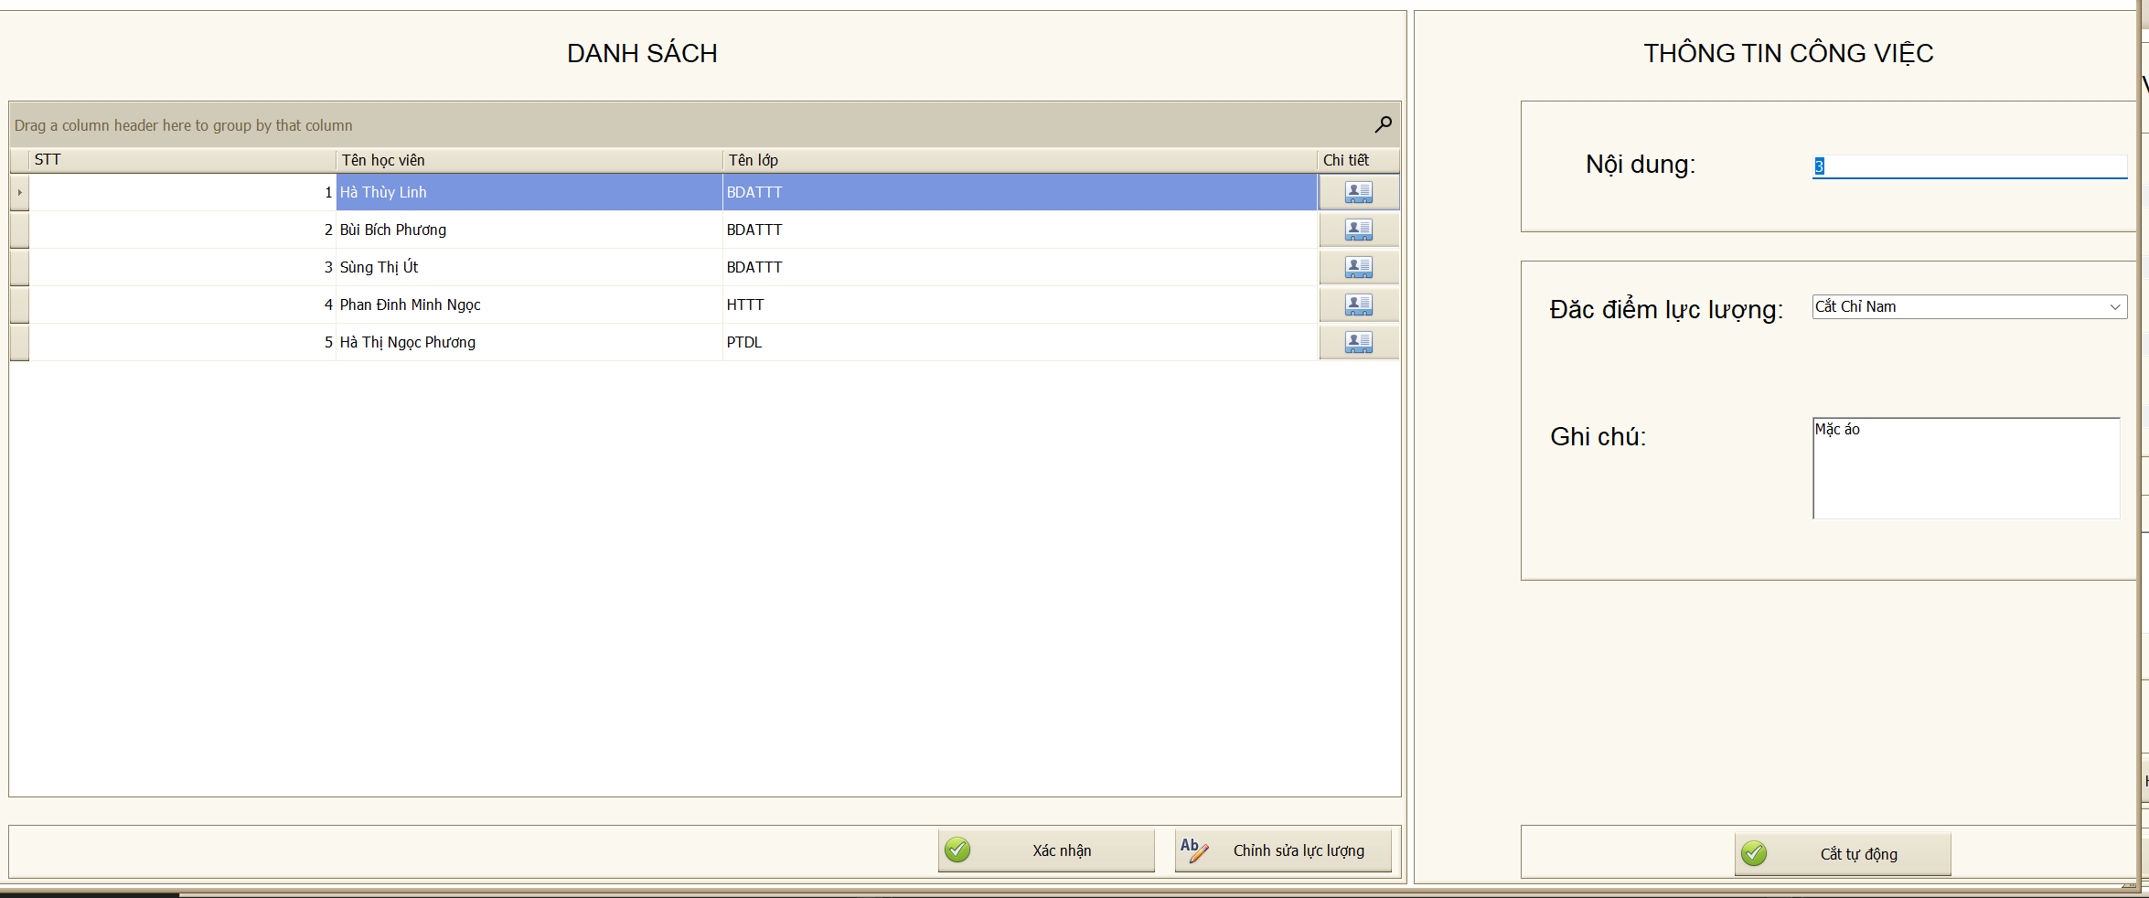

|  |  |  |  |  |  |
| --- | --- | --- | --- | --- | --- |
| **STT** | **Tên** | **Loại Control** | **Bắt buộc** | **Độ dài tối đa** | **Read only** |
|  | Ngày | Label |  |  | x |
|  | Thời gian bắt đầu | Label |  |  | x |
|  | Địa điểm | Label |  |  | x |
|  | Số lượng | Label |  |  | x |
|  | Ghi chú | Label |  |  | x |
|  | Nội dung | Label |  |  | x |
|  | Đặc điểm lực lượng | Label |  |  | x |
|  | Hiển thị ngày | Textbox | Tự động hiển thị thông tin khi click vào 1 cột của cắt cử công việc | 10 |  |
|  | Hiện thị thời gian | Textbox | 20 |  |
|  | Hiện thị địa điểm | Textbox | 50 |  |
|  | Hiển thị số lượng | Textbox | 5 |  |
|  | Hiện thị ghi chú | Textbox | 300 |  |
|  | Hiện thị nội dung | Textbox |  | 300 |  |
|  | Hiện thị đặc điểm lực lượng danh sách | Textbox | 100 |  |
|  | Bảng danh sách công việc chưa thực hiện | DataGridView | Tự động load  thông tin  danh sách thực hiện công việc |  | x |
|  | Danh sách lực lượng cắt cử công việc | DataGridView | Hiện thị danh sách các học viện thực hiện công việc |  | x |
|  | Bắt đầu tiến hành công việc | Button |  |  |  |
|  | Hoàn thành công việc | Button |  |  |  |
|  | Điều chỉnh lựu lượng | Button |  |  |  |
|  | Cắt tự động | Button |  |  |  |
|  | Xác nhận lực lượng | Button |  |  |  |
|  | Chỉnh sửa lực lượng | Button |  |  |  |
|  | Xuất danh sách | Button |  |  |  |

Mẫu 2:Cắt gác

|  |  |  |  |  |  |
| --- | --- | --- | --- | --- | --- |
| **STT** | **Tên** | **Loại Control** | **Bắt buộc** | **Độ dài tối đa** | **Read only** |
| 1. | Ngày Gác | Label |  |  | x |
| 2. | Mật Khẩu | Label |  |  | x |
| 3. | Hỏi | Label |  |  | x |
| 4. | Đáp | Label |  |  | x |
| 5. | Nhắc nhở | Label |  |  | x |
| 6. | Thông tin gác | Label |  |  | x |
| 8. | Hiển thị ngày gác | Textbox | Tự động hiển thị thông tin khi click vào 1 cột của cắt cử gác | 10 |  |
| 9. | Hiện thị thời gian | Textbox | 20 |  |
| 10. | Hiện thị mật khẩu | Textbox | 50 |  |
| 11. | Hiển thị hỏi | Textbox | 5 |  |
| 12. | Hiện thị đáp | Textbox | 300 |  |
| 15. | Bảng danh sách công việc chưa thực hiện | DataGridView | Tự động load  thông tin  danh sách lịch gác |  | x |
| 16. | Danh sách lực lượng cắt cử gác | DataGridView | Hiện thị danh sách các học viện gác |  | x |
| 19. | Điều chỉnh lựu lượng | Button |  |  |  |
| 20. | Cắt tự động | Button |  |  |  |
| 22. | Chỉnh sửa lực lượng | Button |  |  |  |
| 23. | Xuất danh sách | Button |  |  |  |

1. Biểu đồ hoạt động

Mẫu 1: Cắt cử cộng việc

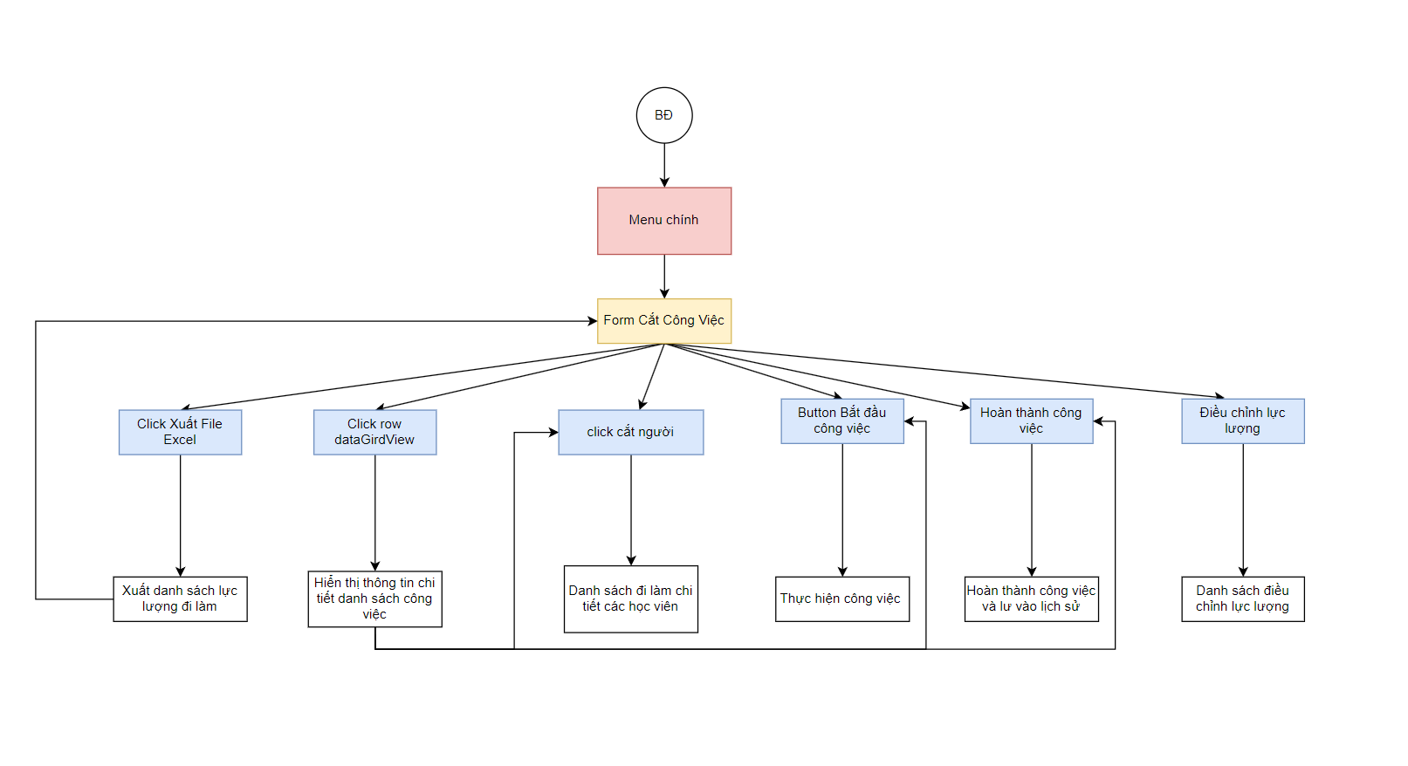

Mẫu 2: Cắt gác

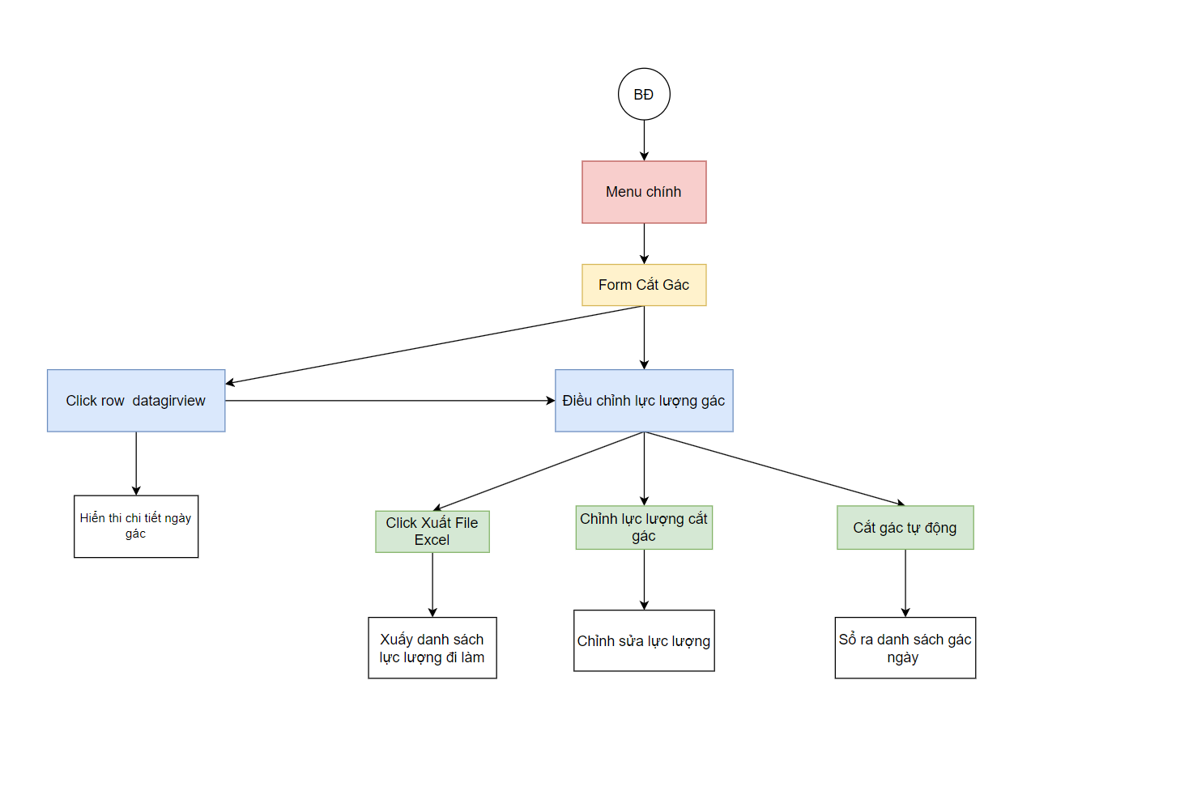

# 3.4. Thiết kế bổ sung

## **3.4.1. Áp dụng các thành phần I, S, R vào hệ thống**

**Tình báo (Intelligence):**

**Trinh sát (Reconnaissance):**

**Giám sát (Surveillance):**

- Sử dụng camera an ninh để ghi lại hình ảnh và video của học viên khi gác.

## **3.4.2. Các module hỗ trợ ra quyết định**

- Module hỗ trợ ghi chép và lưu thông tin ưu tiên, vi phạm của học viên:

Hệ thống sẽ cho phép nhập danh sách học viên ưu tiên, vi phạm. Thông tin này sẽ được ghi nhận và lưu trữ trong hệ thống.

- Module hỗ trợ kiểm tra lịch sử truy cập :

Lịch sử truy cập của người dùng theo phân quyền được hệ thống lưu lại vết và chỉ có người có quyền admin mới có thể xem được. Dựa trên các lịch sử đó, người chỉ huy có thể kịp thời phát hiện và xử lý nếu có trường hợp người sử dụng truy cập trái phép/ cố tình sửa và nhập sai gây lỗi cho dữ liệu.

- Module hỗ trợ phân công thực hiện công việc, thực hiện nhiệm vụ.

Hệ thống sẽ dựa vào lịch gác cũng như thực hiện công việc, để phân công

## **3.4.3. Các thành phần liên quan đến ATTT**

1. *Chính sách an ninh*

- Quy định sử dụng hệ thống quản lý dữ liệu trong quân đội.

- Quy định về bảo mật thông tin trong quân đội.

- Quy định các thành phần tham gia sử dụng hệ thống.

1. *Quản lý cấu hình an ninh hệ thống*

- Hệ thống được cấu hình, phân quyền cho từng người (Đại đội, Tiểu đoàn, Admin)

- Chỉ những người được phân công mới có khả năng chỉnh sửa, tác động vào hệ thống:

+ Đại đội: Chỉnh sửa công việc trong phạm vi đại đội, phân công lực lượng thực hiện canh gác, lực lược thực hiện công việc.

+ Tiểu đoàn: Chỉnh sửa lịch gác, lịch thực hiện công việc, xem lịch gác của các đại đội.

+ Admin: Toàn quyền

1. *Quản lý và quản trị hệ thống*

- Hệ thống chỉ lưu hành trong mạng nội bộ, chia nhỏ đến từng đại đội trong học viện và tổ chức sử dụng, quản lý đảm bảo đúng quy định.

- Chỉ huy các đơn vị là người trực tiếp phụ trách quản lý hệ thống tại đơn vị mình tránh sự xâm hại trái phép.

- Học viên trong đại đội khi truy cập vào hệ thống (có sự thông qua của chỉ huy) chỉ được phép sử dụng chức năng phân công danh sách gác hoặc danh sách lực lượng thực hiện nhiệm vụ.

- Chỉ huy đơn vị có thể xem, sửa, xóa các thông tin đã nhập.

- Admin là người quản lý cao nhất của hệ thống, bao gồm tất cả các quyền của chỉ huy đơn vị và có thể xem, thêm, sửa, xóa thông tin về quản lý các danh sách về học viên, về tài khoản có thể truy cập vào hệ thống và lịch sử truy vấn của các tài khoản.

1. *Triển khai tường lửa*

Có thể xây dựng hệ thống tường lửa ngăn chặn sự truy cập trái phép từ mạng Internet bên ngoài hoặc sự trao đổi dữ liệu với mạng bên ngoài, vì trên thực tế đây là hệ thống xây dựng trong quân đội nên chỉ được phép lưu hành trên mạng nội bộ.

1. *Giải pháp chống tấn công từ nhân tố con người sử dụng kỹ nghệ xã hội*

Hệ thống cài đặt và lưu hành trên mạng nội bộ, thông qua hệ thống máy tính trong các đơn vị. Do đó, phải ngăn chặn sự tiếp xúc từ người lạ đến hệ thống hay cài, cắm các thiết bị lạ vào máy chủ. Có thiết bị phát hiện sự xâm nhập từ người lạ vào hệ thống và báo cho người quản lý biết về sự xâm nhập trái phép này. Có thể cài đặt các thiết bị theo dõi để giám sát quá trình sử dụng hệ thống và phát hiện các hành vi đến từ kẻ lạ đối với hệ thống.

1. *Cơ chế mã hóa*

Mã hóa tài khoản người dùng, quản trị.

## **3.4.4. Giả sử đã có dữ liệu lõi về nhân sự của đơn vị, đưa ra phương án tự động hóa chỉ huy toàn bộ (không có can thiệp của con người)**

- Phương án tự động hóa chỉ huy trong quá trình phân quyền sử dụng đối với những người truy cập vào hệ thống: Sử dụng các phần mềm như nhận diện khuôn mặt, quét võng, mạc hay thiết bị cảm biến dấu vân tay để cho phép hoặc không cho phép truy cập, truy cập vào hệ thống và được phép thực hiện những thao tác gì...

- Phương án tự động hóa chỉ huy trong quá trình trích xuất thông tin báo cáo từ các lực lượng trinh sát bằng OCR , tự động tổng hợp văn bản và phân loại văn bản bằng xử lý ngôn ngữ tự nhiên .

- Tăng cường chất lượng thống kê bằng một số phương án tự động phân cụm ứng dụng học máy các dữ liệu hoạt động trên biển nhiều tiêu chí.

## **3.4.5. Đánh giá tính khả thi và ưu/nhược điểm của các hệ thống liên quan (Đưa ra tình huống và cách thức khai thác nhược điểm)**

1. *Đánh giá tính khả thi*

Việc xây dựng hệ thống là hoàn toàn có khả năng và hợp lý, đáp ứng được yêu cầu quản lý của chỉ huy đối với quân số trong đơn vị khi thực hiện các nhiệm vụ. Đặc biệt, hệ thống còn có thể tích hợp, lấy dữ liệu từ nhiều hệ thống khác đã có trong công tác quản lý ở đơn vị nên các nguồn dữ liệu đầu vào đảm bảo chính xác và không mất nhiều không gian để lưu trữ.

1. *Ưu điểm*

Nhanh, chính xác, an toàn là những điểm vượt trội của hệ thống so với cách quản lý trước đó của đơn vị quản lý phân công học viên khi chỉ sử dụng sổ sách thủ công:

- Cập nhật được liên tục quá trình thực hiện nhiệm vụ của học viên giúp chỉ huy theo dõi được tình trạng thực hiện nhiệm vụ; hỗ trợ người chỉ huy trong quá trình quản lý thông tin xác thực về cá nhân thực hiện nhiệm vụ, giúp đối chiếu được với sổ tại sổ đại đội.

- Đã có đầy đủ các chức năng quản lý, phân quyền người sử dụng đối với hệ thống, quan tâm đến tính dễ sử dụng đối với người dùng;

- Bảo mật tốt hơn và hiệu quả hơn so với việc chỉ quản lý dữ liệu bằng sổ sách thủ công, đồng thời hạn chế được tối đa sự tiếp xúc của người lạ vào hệ thống khi có sự kết hợp của các thiết bị theo dõi giám sát;

- Tự động hóa một số công việc mà không cần phải có sự can thiệp của con người như trước đó nữa, ví dụ: thống kê dữ liệu học viên vi phạm, học viên còn lại để đi thực hiện,...

- Trên cơ sở các chính sách, quy định cụ thể về quản lý và sử dụng hệ thống, hoạt động của đơn vị được tổ chức thực hiện rõ ràng hơn, dễ dàng và hiệu quả hơn.

- Được xây dựng dễ dàng hơn do có thể tích hợp với nhiều nguồn dữ liệu có sẵn từ các hệ thống khác trong đơn vị và các đơn vị liên quan.

1. *Nhược điểm*

- Không hoàn toàn tự động hóa toàn bộ hệ thống được, đồng thời vẫn cần tồn tại hình thức quản lý sử dụng sổ sách thủ công, ví dụ: quá trình nhận báo cáo từ các lớp chuyên ngành và phân loại, tổng hợp rồi mới đưa lên hệ thống;

- Việc song song với quản lý bằng sổ sách nghiễm nhiên tiềm ẩn những lý do mất an toàn nhất định, mà quan trọng nhất là ý thức trách nhiệm của cán bộ sĩ quan trong việc quản lý và sử dụng các sổ sách này;

- Vẫn tồn tại một số ngoại lệ mà hệ thống không quản lý được, ví dụ như trực ban nhập sai một số trường nhất định, cần kiểm tra lại để thay đổi thông tin,...

- Vấn đề bảo mật không hoàn toàn chống lại được các xâm hại từ bên ngoài, cần có sự hợp tác của ý thức từ các nhân viên cán bộ, không cài cắm các thiết bị lạ vào máy tính của đơn vị, không cho người lạ tiếp xúc với hệ thống máy tính của đơn vị,..

- Còn tồn tại vấn đề chịu tải của hệ thống, phụ thuộc vào tốc độ đường truyền kết nối và sức mạnh phần cứng để có thể tăng quy mô hiển thị dữ liệu trên bản đồ và dữ liệu có thể lưu trữ tức thì.

## **3.4.6. Đánh giá khả năng bị lỗi, khả năng chịu tải của HTTT mà nhóm xây dựng và cách giải quyết (với giả định về tuần suất sử dụng cao) để đảm bảo tốc độ nhập liệu, khả năng vận hành khi lỗi kết nối.**

|  |  |
| --- | --- |
| **Các lỗi có thể xảy ra** | **Cách giải quyết** |
| Lỗi về nhập thông tin dữ liệu của nhân viên nhập liệu | Cần tinh thần trách nhiệm cao của người nhập dữ liệu và người kiểm tra tính đúng đắn của dữ liệu, hoặc sử dụng phương án OCR để trích xuất thông tin cùng với tổng hợp và phân loại văn bản thay cho trực ban để nhập liệu. |
| Dữ liệu load vượt quá khả năng tải của hệ thống | - Giới hạn thông tin hiển thị phù hợp với tải của hệ thống, sắp xếp hợp lý mức độ ưu tiên của dữ liệu được tải lên.  - Triển khai một số phương pháp cân bằng tải. |
| Mất điện, hệ thống dừng hoạt động, lỗi mạng | Chuyển sang ghi chép trên bản cứng sau đó nhập lại, tiến hành bảo trì sửa chữa hệ thống. |
| Dữ liệu lưu trữ bị xóa đột ngột | Lưu trữ thêm các bản sao lưu để phục hồi kịp thời dữ liệu |

## **3.4.7. Đưa ra nhận định về vi phạm tính (quyền riêng tư) do hệ thống gây ra cho người sử dụng (người bị quản lý) và đưa ra giải pháp đảm bảo quyền riêng tư của người sử dụng trong hệ thống (kể cả khi bị hack CSDL)**

* *Nhược điểm về vi phạm tính (quyền riêng tư) do hệ thống gây ra cho người sử dụng:*

Hệ thống sử dụng một danh sách dữ liệu về thông tin quân nhân, dữ liệu tài khoản hiển thị trên giao diện.

- Những người trực tiếp sử dụng hệ thống sẽ thấy được các thông tin theo phân quyền.

- Nghiễm nhiên nếu lưu trong cơ sở dữ liệu, khi bị hack thành công dưới dạng quyền admin, toàn bộ thông tin về dữ liệu của hệ thống sẽ bị lộ lọt và đánh cắp.

* *Giải pháp đảm bảo quyền riêng tư của người dùng hệ thống:*

- Thay vì sử dụng CSDL SQLServer, chúng ta sẽ thực hiện thao tác mã hóa dữ liệu dưới dạng nhị phân.

- Tổ chức giám sát, có thể áp dụng hệ thống camera cảnh báo thông minh khi có người lạ xâm nhập vào phòng chỉ huy.

## **3.4.8. Đánh giá việc sử dụng cơ sở hạ tầng viễn thông và CNTT hiện có**

Do đặc thù là hệ thống sử dụng trong quân đội nên hệ thống chỉ được cài đặt và sử dụng trên mạng nội bộ của Học viện.

Hiện nay học viện đã cấp phát máy tính có kết nối mạng nội bộ đến từng đầu mối đơn vị từ cấp đại đội. Từng đơn vị trong khâu quản lý phải đảm bảo hệ thống máy tính chỉ được kết nối với mạng nội bộ, không được phép truy cập mạng bên ngoài và cài cắm các thiết bị lạ vào hệ thống máy tính.

Hệ điều hành hiện tại trên các máy tính ở đơn vị là Microsoft Windows (Win 10).

Vì vậy cài đặt và sử dụng hệ thống này trên các máy tính của học viện là khả quan trong việc thực hiện.